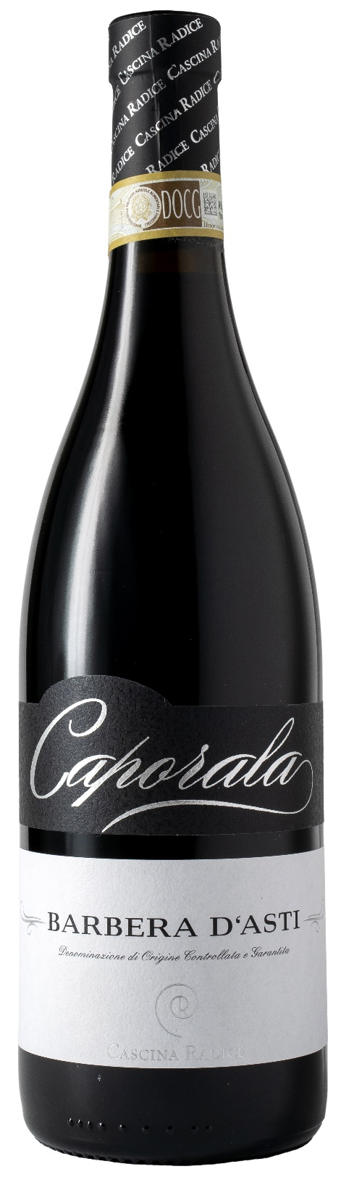
BARBERA D’ASTI DOCG – CAPORALA

Rebsorte: Barbera 100%
Alk. Vol.%: 14
Jahrgang: 2024
Restzucker g/l: 5,3
Säuregehalt g/l: 5,7
Region: Piedmont
Anbaugebiet: Rebflächen im Gebiet von Moasca (Provinz Asti)
Flaschengröße: 750ml

EIGENSCHAFTEN

Weinbereitung: Bei einer kontrollierten Temperatur. Die Maischgärung der Trauben in Stahltanks dauert 12 Tage
Ausbau: 8 Monate in Stahltanks
Ertrag pro Hektar: 9000kg
Farbe: Dunkles intensives Rot
Bouquet: Fruchtig, weinig, ätherisch
Geschmack: Trocken, vollmundig mit gut eingebundenen Tanninen

SPEISEEMPFEHLUNG

Passt hervorragend zu deftigen Vorspeisen und Fleischgerichten. Serviertemperatur 18°C

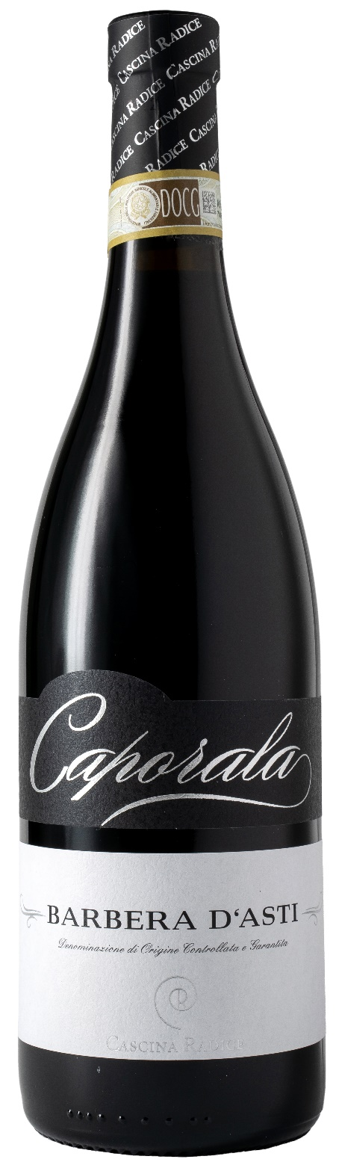
TECHNISCHE ANGABEN / PALETTISIERUNG

Größe 750ml:
Artikel-Nr. V02007A
GTIN-13 Flasche 8017868004912
GTIN-13 Karton 8017868004080
Verschluss Korken
Flaschen/Karton 6 Flaschen
Palettengröße 80x120cm
Kartons/Lage 21
Kartons/Palette 105
Kg/Karton 8,1
Kg/Palette 870

Enthält Sulfite
GVO frei
Revision 01. 21.04.2026

